Российская Федерация
СОВЕТ НАРОДНЫХ ДЕПУТАТОВ
ЯСЕНОВСКОГО СЕЛЬСКОГО ПОСЕЛЕНИЯ
КАЛАЧЕЕВСКОГО МУНИЦИПАЛЬНОГО РАЙОНА
ВОРОНЕЖСКОЙ ОБЛАСТИ
РЕШЕНИЕ
от 21 ноября 2022 года № 82
с. Ясеновка
О внесении изменений в решение Совета народных депутатов Ясеновского сельского поселения от 08.02.2012 г. № 72 «Об утверждении Генерального плана Ясеновского сельского поселения Калачеевского муниципального района Воронежской области» (в редакции от 30.03.2022 г. № 64)
В соответствии со ст.25 Градостроительного кодекса Российской Федерации, ст. 14 Федерального закона от 06.10.2003 г. № 131-ФЗ «Об общих принципах организации местного самоуправления в Российской Федерации, Законом Воронежской области от 07.07.2006 № 61-ОЗ «О регулировании градостроительной деятельности в Воронежской области», Уставом Ясеновского сельского поселения, на основании заключения Правительства Воронежской области от 20.10.2022 г. № 17-01-32/И-3000 «О согласовании проекта внесения изменений в генеральный план Ясеновского сельского поселения Калачеевского муниципального района» Совет народных депутатов Ясеновского сельского поселения Калачеевского муниципального района Воронежской области решил:
1. Внести в решение Совета народных депутатов Ясеновского сельского поселения от 08.02.2012 г. № 72 «Об утверждении Генерального плана Ясеновского сельского поселения Калачеевского муниципального района Воронежской области» (в редакции от 30.03.2022 г. № 64) следующие изменения:
1.1. В Генеральный план Ясеновского сельского поселения Калачеевского муниципального района Воронежской области:
1.1.1. Том 1 «Положение о территориальном планировании» дополнить приложением 2 «Сведения о границах населенных пунктов села Ясеновка, хутора Хвощеватое. Текстовое, Графическое описание местоположения границ населенных пунктов, перечень координат характерных точек границ населенного пункта» и изложить его в редакции согласно приложению к настоящему решению.
2. Опубликовать настоящее решение в Вестнике муниципальных правовых актов Ясеновского сельского поселения Калачеевского муниципального района Воронежской области.
3. Настоящее решение вступает в силу после его официального опубликования.
4. Контроль за исполнением решения оставляю за собой.

Глава Ясеновского сельского поселения |  | Е.П.Тертышникова

Приложение к решению Совета народных депутатов Ясеновского сельского поселения Калачеевского муниципального района Воронежской области от 21.11.2022 года № 82

СВЕДЕНИЯ О ГРАНИЦАХ НАСЕЛЕННЫХ ПУНКТОВ

СЕЛА ЯСЕНОВКА, ХУТОРА ХВОЩЕВАТОЕ

ТЕКСТОВОЕ, ГРАФИЧЕСКОЕ ОПИСАНИЕ МЕСТОПОЛОЖЕНИЯ ГРАНИЦ НАСЕЛЕННЫХ ПУНКТОВ, ПЕРЕЧЕНЬ КООРДИНАТ ХАРАКТЕРНЫХ ТОЧЕК ГРАНИЦ НАСЕЛЕННОГО ПУНКТА

ОПИСАНИЕ МЕСТОПОЛОЖЕНИЯ ГРАНИЦ
село Ясеновка Ясеновского сельского поселения Калачеевского муниципального района Воронежской области

(наименование объекта, местоположение границ которого описано
(далее - объект)

Раздел 1
Сведения об объекте
№ п/п | Характеристики объекта | Описание характеристик
1 | 2 | 3
1 | Местоположение объекта | Воронежская область, Калачеевский муниципальный район, Ясеновского сельское поселение, село Ясеновка
2 | Площадь объекта ±  величина погрешности определения площади (P ± Дельта P) | 4415295+/-7354 м²
3 | Иные характеристики объекта | -

Раздел 2
Сведения о местоположении границ объекта
1. Система координат: МСК - 36, зона 2
2. Сведения о характерных точках границ объекта
Обозначение характерных точек границ | Координаты, м |  | Метод определения координат характерной точки | Средняя квадратическая погрешность положения характерной точки (Мt), м | Описание обозначения точки на местности (при наличии)
 | X | Y
1 | 2 | 3 | 4 | 5 | 6
1 | 389072.80 | 2202350.63 | Аналитический | 0.10 | -
2 | 389045.63 | 2202358.87 | Аналитический | 0.10 | -
3 | 389022.32 | 2202410.38 | Аналитический | 0.10 | -
4 | 389002.68 | 2202429.71 | Аналитический | 0.10 | -
5 | 388970.35 | 2202447.23 | Аналитический | 0.10 | -
6 | 388921.91 | 2202449.36 | Аналитический | 0.10 | -
7 | 388904.55 | 2202494.11 | Аналитический | 0.10 | -
8 | 388866.55 | 2202575.09 | Аналитический | 0.10 | -
9 | 388845.18 | 2202599.46 | Аналитический | 0.10 | -
10 | 388803.44 | 2202631.27 | Аналитический | 0.10 | -
11 | 388767.55 | 2202669.92 | Аналитический | 0.10 | -
12 | 388745.40 | 2202686.66 | Аналитический | 0.10 | -
13 | 388686.99 | 2202695.44 | Аналитический | 0.10 | -
14 | 388572.00 | 2202696.92 | Аналитический | 0.10 | -
15 | 388538.99 | 2202700.86 | Аналитический | 0.10 | -
16 | 388516.18 | 2202702.08 | Аналитический | 0.10 | -
17 | 388469.59 | 2202701.39 | Аналитический | 0.10 | -
18 | 388334.23 | 2202686.91 | Аналитический | 0.10 | -
19 | 388300.56 | 2202669.52 | Аналитический | 0.10 | -
20 | 388060.58 | 2202619.77 | Аналитический | 0.10 | -
21 | 387981.05 | 2202611.96 | Аналитический | 0.10 | -
22 | 387962.57 | 2202598.15 | Аналитический | 0.10 | -
23 | 387948.81 | 2202544.57 | Аналитический | 0.10 | -
24 | 387928.73 | 2202523.11 | Аналитический | 0.10 | -
25 | 387896.81 | 2202544.60 | Аналитический | 0.10 | -
26 | 387887.68 | 2202556.49 | Аналитический | 0.10 | -
27 | 387765.51 | 2202572.70 | Аналитический | 0.10 | -
28 | 387704.54 | 2202571.06 | Аналитический | 0.10 | -
29 | 387665.86 | 2202546.82 | Аналитический | 0.10 | -
30 | 387640.94 | 2202504.96 | Аналитический | 0.10 | -
31 | 387639.72 | 2202465.10 | Аналитический | 0.10 | -
32 | 387644.29 | 2202437.41 | Аналитический | 0.10 | -
33 | 387647.67 | 2202415.36 | Аналитический | 0.10 | -
34 | 387632.41 | 2202389.92 | Аналитический | 0.10 | -
35 | 387847.20 | 2202377.23 | Аналитический | 0.10 | -
36 | 387893.35 | 2202374.52 | Картометрический | 1.00 | -
37 | 387966.22 | 2202398.23 | Картометрический | 1.00 | -

1 | 2 | 3 | 4 | 5 | 6
38 | 388037.40 | 2202433.82 | Картометрический | 1.00 | -
39 | 388069.57 | 2202352.38 | Картометрический | 1.00 | -
40 | 388072.94 | 2202279.43 | Картометрический | 1.00 | -
41 | 387994.98 | 2202248.94 | Картометрический | 1.00 | -
42 | 387767.89 | 2202132.00 | Картометрический | 1.00 | -
43 | 387684.85 | 2202094.72 | Картометрический | 1.00 | -
44 | 387471.33 | 2202028.67 | Картометрический | 1.00 | -
45 | 387437.49 | 2202211.90 | Аналитический | 0.10 | -
46 | 387396.86 | 2202330.67 | Аналитический | 0.10 | -
47 | 387437.54 | 2202364.57 | Аналитический | 0.10 | -
48 | 387462.97 | 2202405.27 | Аналитический | 0.10 | -
49 | 387465.58 | 2202440.42 | Аналитический | 0.10 | -
50 | 387394.48 | 2202501.75 | Аналитический | 0.10 | -
51 | 387393.37 | 2202523.78 | Аналитический | 0.10 | -
52 | 387374.95 | 2202576.95 | Аналитический | 0.10 | -
53 | 387379.88 | 2202589.73 | Аналитический | 0.10 | -
54 | 387402.57 | 2202605.29 | Аналитический | 0.10 | -
55 | 387405.66 | 2202630.76 | Аналитический | 0.10 | -
56 | 387398.57 | 2202656.96 | Аналитический | 0.10 | -
57 | 387369.37 | 2202690.48 | Аналитический | 0.10 | -
58 | 387369.88 | 2202718.46 | Аналитический | 0.10 | -
59 | 387388.13 | 2202750.91 | Аналитический | 0.10 | -
60 | 387396.90 | 2202797.65 | Аналитический | 0.10 | -
61 | 387393.01 | 2202839.99 | Аналитический | 0.10 | -
62 | 387368.97 | 2202866.80 | Аналитический | 0.10 | -
63 | 387319.26 | 2202915.33 | Аналитический | 0.10 | -
64 | 387258.06 | 2202933.18 | Картометрический | 1.00 | -
65 | 387182.66 | 2202933.90 | Картометрический | 1.00 | -
66 | 387066.19 | 2202827.26 | Картометрический | 1.00 | -
67 | 387147.81 | 2202441.06 | Картометрический | 1.00 | -
68 | 387161.35 | 2202383.37 | Картометрический | 1.00 | -
69 | 387142.48 | 2202381.74 | Картометрический | 1.00 | -
70 | 387122.37 | 2202380.00 | Картометрический | 1.00 | -
71 | 386936.83 | 2202376.70 | Картометрический | 1.00 | -
72 | 386808.04 | 2202363.20 | Картометрический | 1.00 | -
73 | 386689.42 | 2202315.76 | Картометрический | 1.00 | -
74 | 386628.41 | 2202286.95 | Картометрический | 1.00 | -
75 | 386579.26 | 2202251.35 | Картометрический | 1.00 | -
76 | 386601.30 | 2202314.11 | Картометрический | 1.00 | -
77 | 386538.63 | 2202376.90 | Картометрический | 1.00 | -
78 | 386369.18 | 2202392.26 | Картометрический | 1.00 | -
79 | 386365.88 | 2202320.89 | Картометрический | 1.00 | -
80 | 385987.24 | 2202321.47 | Картометрический | 1.00 | -
81 | 385860.80 | 2202326.78 | Картометрический | 1.00 | -
82 | 385801.92 | 2202319.71 | Картометрический | 1.00 | -
83 | 385620.20 | 2202269.66 | Картометрический | 1.00 | -
84 | 385569.04 | 2202229.26 | Картометрический | 1.00 | -
85 | 385427.76 | 2202210.74 | Картометрический | 1.00 | -
86 | 385439.71 | 2202104.23 | Картометрический | 1.00 | -
87 | 385280.21 | 2202056.85 | Картометрический | 1.00 | -
88 | 385253.51 | 2202163.91 | Картометрический | 1.00 | -

1 | 2 | 3 | 4 | 5 | 6
89 | 385167.37 | 2202140.44 | Аналитический | 2.50 | -
90 | 385141.07 | 2202134.60 | Картометрический | 1.00 | -
91 | 385169.38 | 2202027.69 | Картометрический | 1.00 | -
92 | 385045.82 | 2201994.48 | Картометрический | 1.00 | -
93 | 385016.06 | 2202106.27 | Картометрический | 1.00 | -
94 | 385000.82 | 2202142.75 | Картометрический | 1.00 | -
95 | 384908.47 | 2202121.59 | Картометрический | 1.00 | -
96 | 384777.98 | 2202058.89 | Картометрический | 1.00 | -
97 | 384795.73 | 2201952.86 | Картометрический | 1.00 | -
98 | 384757.60 | 2201936.76 | Картометрический | 1.00 | -
99 | 384750.82 | 2201903.69 | Картометрический | 1.00 | -
100 | 384700.82 | 2201887.60 | Картометрический | 1.00 | -
101 | 384728.72 | 2201681.47 | Картометрический | 1.00 | -
102 | 384720.30 | 2201677.26 | Аналитический | 0.30 | -
103 | 384761.09 | 2201687.41 | Аналитический | 0.30 | -
104 | 384876.84 | 2201720.17 | Аналитический | 0.30 | -
105 | 385095.64 | 2201775.86 | Аналитический | 0.30 | -
106 | 385099.10 | 2201782.57 | Аналитический | 0.30 | -
107 | 385097.47 | 2201800.44 | Аналитический | 0.30 | -
108 | 385111.28 | 2201804.76 | Аналитический | 0.30 | -
109 | 385117.59 | 2201785.60 | Аналитический | 0.30 | -
110 | 385124.86 | 2201781.78 | Аналитический | 0.30 | -
111 | 385326.50 | 2201830.02 | Аналитический | 0.30 | -
112 | 385331.26 | 2201835.83 | Аналитический | 0.30 | -
113 | 385334.56 | 2201848.84 | Аналитический | 0.30 | -
114 | 385343.13 | 2201847.67 | Аналитический | 0.30 | -
115 | 385345.87 | 2201838.49 | Аналитический | 0.30 | -
116 | 385350.58 | 2201834.19 | Аналитический | 0.30 | -
117 | 385667.27 | 2201908.88 | Аналитический | 0.30 | -
118 | 385710.60 | 2201919.43 | Аналитический | 0.30 | -
119 | 385714.53 | 2201922.23 | Аналитический | 0.30 | -
120 | 385709.44 | 2201939.64 | Аналитический | 0.30 | -
121 | 385719.14 | 2201942.66 | Аналитический | 0.30 | -
122 | 385728.28 | 2201923.02 | Аналитический | 0.30 | -
123 | 385745.77 | 2201927.37 | Аналитический | 0.30 | -
124 | 385749.55 | 2201917.41 | Аналитический | 0.30 | -
125 | 385732.28 | 2201910.64 | Аналитический | 0.30 | -
126 | 385737.32 | 2201897.69 | Аналитический | 0.30 | -
127 | 385756.33 | 2201801.71 | Аналитический | 0.30 | -
128 | 385761.04 | 2201792.94 | Аналитический | 0.30 | -
129 | 385782.69 | 2201777.23 | Аналитический | 0.30 | -
130 | 385949.94 | 2201727.20 | Аналитический | 0.30 | -
131 | 386028.53 | 2201707.63 | Аналитический | 0.30 | -
132 | 386040.61 | 2201718.47 | Аналитический | 0.30 | -
133 | 386049.78 | 2201713.16 | Аналитический | 0.30 | -
134 | 386046.99 | 2201706.96 | Аналитический | 0.30 | -
135 | 386047.58 | 2201701.64 | Аналитический | 0.30 | -
136 | 386109.90 | 2201683.36 | Аналитический | 0.30 | -
137 | 386146.40 | 2201668.98 | Аналитический | 0.30 | -
138 | 386166.84 | 2201660.36 | Аналитический | 0.30 | -
139 | 386187.77 | 2201648.92 | Аналитический | 0.30 | -

1 | 2 | 3 | 4 | 5 | 6
140 | 386210.80 | 2201629.95 | Аналитический | 0.30 | -
141 | 386263.29 | 2201574.36 | Аналитический | 0.30 | -
142 | 386367.35 | 2201480.60 | Аналитический | 0.30 | -
143 | 386385.07 | 2201470.64 | Аналитический | 0.30 | -
144 | 386391.87 | 2201468.59 | Аналитический | 0.30 | -
145 | 386411.79 | 2201472.53 | Аналитический | 0.30 | -
146 | 386454.08 | 2201489.29 | Аналитический | 0.30 | -
147 | 386500.17 | 2201512.93 | Аналитический | 0.30 | -
148 | 386525.86 | 2201523.65 | Аналитический | 0.30 | -
149 | 386657.62 | 2201562.97 | Аналитический | 0.30 | -
150 | 386759.62 | 2201596.60 | Аналитический | 0.30 | -
151 | 386855.69 | 2201621.03 | Аналитический | 0.30 | -
152 | 386859.82 | 2201622.54 | Аналитический | 0.30 | -
153 | 386868.81 | 2201629.66 | Аналитический | 0.30 | -
154 | 386876.23 | 2201638.00 | Аналитический | 0.30 | -
155 | 386883.29 | 2201627.96 | Аналитический | 0.30 | -
156 | 386878.46 | 2201617.11 | Аналитический | 0.30 | -
157 | 386876.45 | 2201611.92 | Аналитический | 0.30 | -
158 | 386871.13 | 2201547.69 | Аналитический | 0.30 | -
159 | 386847.89 | 2201390.85 | Аналитический | 0.30 | -
160 | 386835.88 | 2201339.20 | Аналитический | 0.30 | -
161 | 386841.34 | 2201333.27 | Аналитический | 0.30 | -
162 | 386855.58 | 2201327.99 | Аналитический | 0.30 | -
163 | 386851.73 | 2201315.68 | Аналитический | 0.30 | -
164 | 386835.37 | 2201320.06 | Аналитический | 0.30 | -
165 | 386827.43 | 2201318.49 | Аналитический | 0.30 | -
166 | 386794.77 | 2201230.87 | Аналитический | 0.30 | -
167 | 386827.18 | 2201207.10 | Картометрический | 1.00 | -
168 | 386852.60 | 2201222.36 | Картометрический | 1.00 | -
169 | 386871.24 | 2201224.89 | Картометрический | 1.00 | -
170 | 386884.79 | 2201208.77 | Картометрический | 1.00 | -
171 | 386889.02 | 2201164.66 | Картометрический | 1.00 | -
172 | 386916.97 | 2201156.17 | Картометрический | 1.00 | -
173 | 386923.13 | 2201125.34 | Аналитический | 0.30 | -
174 | 386952.59 | 2201124.95 | Аналитический | 0.30 | -
175 | 386988.46 | 2201125.08 | Аналитический | 0.30 | -
176 | 387023.46 | 2201119.15 | Аналитический | 0.30 | -
177 | 387040.36 | 2201114.64 | Аналитический | 0.30 | -
178 | 387045.26 | 2201114.48 | Аналитический | 0.30 | -
179 | 387110.99 | 2201159.46 | Картометрический | 1.00 | -
180 | 387399.95 | 2201311.99 | Картометрический | 1.00 | -
181 | 387481.28 | 2201326.37 | Картометрический | 1.00 | -
182 | 387475.36 | 2201351.81 | Картометрический | 1.00 | -
183 | 387610.93 | 2201371.25 | Картометрический | 1.00 | -
184 | 387600.77 | 2201420.45 | Картометрический | 1.00 | -
185 | 387667.71 | 2201437.38 | Картометрический | 1.00 | -
186 | 387677.02 | 2201412.78 | Картометрический | 1.00 | -
187 | 387704.98 | 2201419.55 | Картометрический | 1.00 | -
188 | 387701.60 | 2201446.70 | Картометрический | 1.00 | -
189 | 387753.29 | 2201457.70 | Картометрический | 1.00 | -
190 | 387862.59 | 2201494.11 | Картометрический | 1.00 | -

1 | 2 | 3 | 4 | 5 | 6
191 | 387844.81 | 2201530.60 | Картометрический | 1.00 | -
192 | 387854.98 | 2201536.53 | Картометрический | 1.00 | -
193 | 387958.35 | 2201535.72 | Картометрический | 1.00 | -
194 | 388087.97 | 2201534.71 | Картометрический | 1.00 | -
195 | 388156.60 | 2201559.28 | Картометрический | 1.00 | -
196 | 388114.01 | 2201652.96 | Картометрический | 1.00 | -
197 | 388087.17 | 2201711.99 | Картометрический | 1.00 | -
198 | 388082.15 | 2201900.29 | Картометрический | 1.00 | -
199 | 388261.78 | 2201952.78 | Картометрический | 1.00 | -
200 | 388266.74 | 2201813.50 | Картометрический | 1.00 | -
201 | 388271.86 | 2201669.48 | Картометрический | 1.00 | -
202 | 388376.92 | 2201677.91 | Картометрический | 1.00 | -
203 | 388395.57 | 2201723.71 | Картометрический | 1.00 | -
204 | 388439.64 | 2201771.18 | Картометрический | 1.00 | -
205 | 388459.98 | 2201776.26 | Картометрический | 1.00 | -
206 | 388668.40 | 2201718.03 | Картометрический | 1.00 | -
207 | 388717.86 | 2201715.79 | Аналитический | 0.30 | -
208 | 388726.01 | 2201715.42 | Аналитический | 0.30 | -
209 | 388825.11 | 2201710.94 | Аналитический | 0.30 | -
210 | 388865.61 | 2201728.24 | Аналитический | 0.30 | -
211 | 388876.44 | 2201748.68 | Аналитический | 0.30 | -
212 | 388886.44 | 2201848.22 | Аналитический | 0.30 | -
213 | 388886.58 | 2201849.65 | Картометрический | 1.00 | -
214 | 388901.09 | 2201932.34 | Картометрический | 1.00 | -
215 | 388915.64 | 2202015.22 | Картометрический | 1.00 | -
216 | 389011.95 | 2202220.78 | Картометрический | 1.00 | -
1 | 389072.80 | 2202350.63 | Аналитический | 0.10 | -
217 | 386779.76 | 2201235.42 | Аналитический | 0.30 | -
218 | 386814.84 | 2201328.83 | Аналитический | 0.30 | -
219 | 386808.12 | 2201332.18 | Аналитический | 0.30 | -
220 | 386809.68 | 2201339.34 | Аналитический | 0.30 | -
221 | 386818.89 | 2201340.45 | Аналитический | 0.30 | -
222 | 386830.91 | 2201391.99 | Аналитический | 0.30 | -
223 | 386854.43 | 2201547.80 | Аналитический | 0.30 | -
224 | 386858.08 | 2201593.37 | Аналитический | 0.30 | -
225 | 386857.47 | 2201601.78 | Аналитический | 0.30 | -
226 | 386854.25 | 2201603.26 | Аналитический | 0.30 | -
227 | 386835.14 | 2201600.15 | Аналитический | 0.30 | -
228 | 386762.76 | 2201579.51 | Аналитический | 0.30 | -
229 | 386742.11 | 2201572.31 | Аналитический | 0.30 | -
230 | 386738.73 | 2201561.96 | Аналитический | 0.30 | -
231 | 386725.98 | 2201557.37 | Аналитический | 0.30 | -
232 | 386720.46 | 2201565.80 | Аналитический | 0.30 | -
233 | 386663.49 | 2201549.51 | Аналитический | 0.30 | -
234 | 386589.11 | 2201529.06 | Аналитический | 0.30 | -
235 | 386530.34 | 2201511.20 | Аналитический | 0.30 | -
236 | 386506.58 | 2201500.94 | Аналитический | 0.30 | -
237 | 386463.37 | 2201476.22 | Аналитический | 0.30 | -
238 | 386463.34 | 2201468.00 | Аналитический | 0.30 | -
239 | 386451.28 | 2201461.02 | Аналитический | 0.30 | -

1 | 2 | 3 | 4 | 5 | 6
240 | 386447.58 | 2201467.40 | Аналитический | 0.30 | -
241 | 386421.22 | 2201458.98 | Аналитический | 0.30 | -
242 | 386398.63 | 2201450.04 | Аналитический | 0.30 | -
243 | 386397.80 | 2201446.46 | Аналитический | 0.30 | -
244 | 386396.86 | 2201436.22 | Аналитический | 0.30 | -
245 | 386384.56 | 2201431.24 | Аналитический | 0.30 | -
246 | 386380.72 | 2201447.65 | Аналитический | 0.30 | -
247 | 386376.58 | 2201450.04 | Аналитический | 0.30 | -
248 | 386356.59 | 2201463.84 | Аналитический | 0.30 | -
249 | 386304.99 | 2201507.83 | Аналитический | 0.30 | -
250 | 386249.06 | 2201560.18 | Аналитический | 0.30 | -
251 | 386198.11 | 2201615.05 | Аналитический | 0.30 | -
252 | 386178.15 | 2201628.91 | Аналитический | 0.30 | -
253 | 386162.93 | 2201638.58 | Аналитический | 0.30 | -
254 | 386138.19 | 2201645.79 | Аналитический | 0.30 | -
255 | 386100.44 | 2201659.00 | Аналитический | 0.30 | -
256 | 386087.58 | 2201663.35 | Аналитический | 0.30 | -
257 | 386011.42 | 2201689.16 | Аналитический | 0.30 | -
258 | 385888.40 | 2201724.35 | Аналитический | 0.30 | -
259 | 385777.54 | 2201760.23 | Аналитический | 0.30 | -
260 | 385754.18 | 2201772.85 | Аналитический | 0.30 | -
261 | 385744.92 | 2201786.14 | Аналитический | 0.30 | -
262 | 385741.43 | 2201800.09 | Аналитический | 0.30 | -
263 | 385725.47 | 2201894.19 | Аналитический | 0.30 | -
264 | 385722.61 | 2201900.88 | Аналитический | 0.30 | -
265 | 385718.33 | 2201902.64 | Аналитический | 0.30 | -
266 | 385705.71 | 2201901.30 | Аналитический | 0.30 | -
267 | 385513.97 | 2201854.56 | Аналитический | 0.30 | -
268 | 385376.72 | 2201817.87 | Аналитический | 0.30 | -
269 | 385134.73 | 2201765.77 | Аналитический | 0.30 | -
270 | 384882.05 | 2201703.02 | Аналитический | 0.30 | -
271 | 384722.32 | 2201658.06 | Аналитический | 0.30 | -
272 | 384703.22 | 2201658.44 | Аналитический | 0.30 | -
273 | 384702.40 | 2201662.34 | Аналитический | 0.30 | -
274 | 384694.58 | 2201663.72 | Аналитический | 0.30 | -
275 | 384690.23 | 2201659.81 | Аналитический | 0.30 | -
276 | 384644.40 | 2201659.68 | Аналитический | 0.30 | -
277 | 384666.64 | 2201558.40 | Картометрический | 1.00 | -
278 | 384747.76 | 2201189.08 | Картометрический | 1.00 | -
279 | 384755.67 | 2201153.04 | Картометрический | 1.00 | -
280 | 384799.72 | 2201159.80 | Картометрический | 1.00 | -
281 | 384981.05 | 2201205.51 | Картометрический | 1.00 | -
282 | 385354.73 | 2201363.08 | Картометрический | 1.00 | -
283 | 385384.35 | 2201259.58 | Картометрический | 1.00 | -
284 | 385396.20 | 2201235.83 | Картометрический | 1.00 | -
285 | 385421.15 | 2201213.63 | Аналитический | 2.50 | -
286 | 385479.21 | 2201161.99 | Аналитический | 2.50 | -
287 | 385488.49 | 2201016.10 | Аналитический | 2.50 | -
288 | 385563.88 | 2200994.01 | Картометрический | 1.00 | -
289 | 385599.48 | 2201043.18 | Картометрический | 1.00 | -
290 | 385571.50 | 2200954.14 | Картометрический | 1.00 | -

1 | 2 | 3 | 4 | 5 | 6
291 | 385563.00 | 2200889.68 | Картометрический | 1.00 | -
292 | 385580.79 | 2200862.53 | Картометрический | 1.00 | -
293 | 385614.68 | 2200860.81 | Картометрический | 1.00 | -
294 | 385638.41 | 2200887.94 | Картометрический | 1.00 | -
295 | 385642.65 | 2200920.17 | Картометрический | 1.00 | -
296 | 385698.58 | 2200953.22 | Картометрический | 1.00 | -
297 | 385722.32 | 2200991.38 | Картометрический | 1.00 | -
298 | 385714.71 | 2201055.85 | Картометрический | 1.00 | -
299 | 385747.75 | 2201058.37 | Картометрический | 1.00 | -
300 | 385776.56 | 2201054.12 | Картометрический | 1.00 | -
301 | 385859.60 | 2201086.31 | Картометрический | 1.00 | -
302 | 385946.88 | 2201142.24 | Картометрический | 1.00 | -
303 | 386045.17 | 2201163.40 | Картометрический | 1.00 | -
304 | 386178.19 | 2201198.95 | Картометрический | 1.00 | -
305 | 386256.14 | 2201191.28 | Картометрический | 1.00 | -
306 | 386323.91 | 2201173.43 | Картометрический | 1.00 | -
307 | 386424.72 | 2201134.36 | Картометрический | 1.00 | -
308 | 386486.54 | 2201035.09 | Картометрический | 1.00 | -
309 | 386542.44 | 2200987.57 | Картометрический | 1.00 | -
310 | 386676.94 | 2200944.06 | Картометрический | 1.00 | -
311 | 386620.48 | 2201080.29 | Картометрический | 1.00 | -
312 | 386603.10 | 2201209.88 | Картометрический | 1.00 | -
313 | 386600.18 | 2201231.65 | Картометрический | 1.00 | -
314 | 386640.78 | 2201229.90 | Картометрический | 1.00 | -
315 | 386640.78 | 2201201.15 | Картометрический | 1.00 | -
316 | 386683.02 | 2201201.05 | Картометрический | 1.00 | -
317 | 386691.67 | 2201270.80 | Картометрический | 1.00 | -
318 | 386737.08 | 2201245.04 | Картометрический | 1.00 | -
217 | 386779.76 | 2201235.42 | Аналитический | 0.30 | -
3. Сведения о характерных точках части (частей) границы объекта
Обозначение характерных точек части границы | Координаты, м |  | Метод определения координат характерной точки | Средняя квадратическая погрешность положения характерной точки (Мt), м | Описание обозначения точки на местности (при наличии)
 | X | Y
1 | 2 | 3 | 4 | 5 | 6
Часть №
- | - | - | - | - | -

Раздел 3
Сведения о местоположении измененных (уточненных) границ объекта
1. Система координат: -
2. Сведения о характерных точках границ объекта
Обозначение характерных точек границ | Существующие координаты, м |  | Измененные (уточненные) координаты, м |  | Метод определения координат характерной точки | Средняя квадратическая погрешность положения характерной точки (Мt), м | Описание обозначения точки на местности (при наличии)
 | X | Y | X | Y
1 | 2 | 3 | 4 | 5 | 6 | 7 | 8
- | - | - | - | - | - | - | -
3.Сведения о характерных точках части (частей) границы объекта
Часть №
- | - | - | - | - | - | - | -

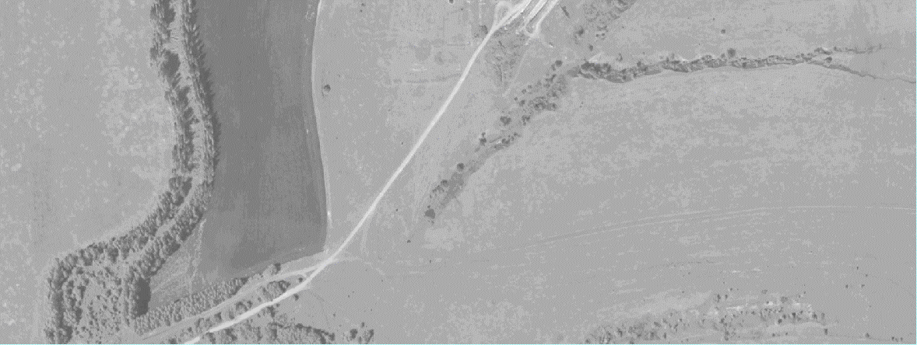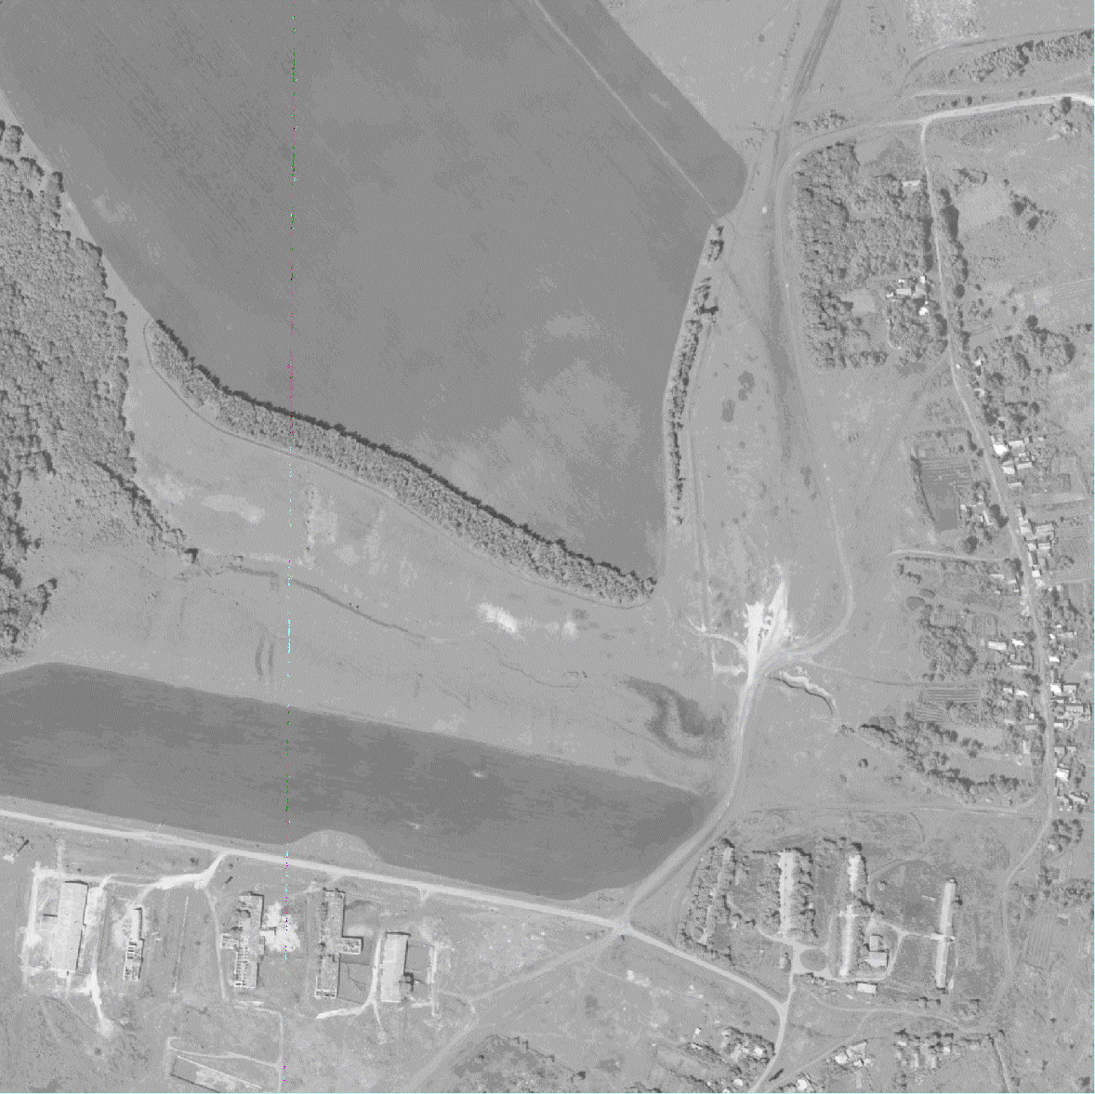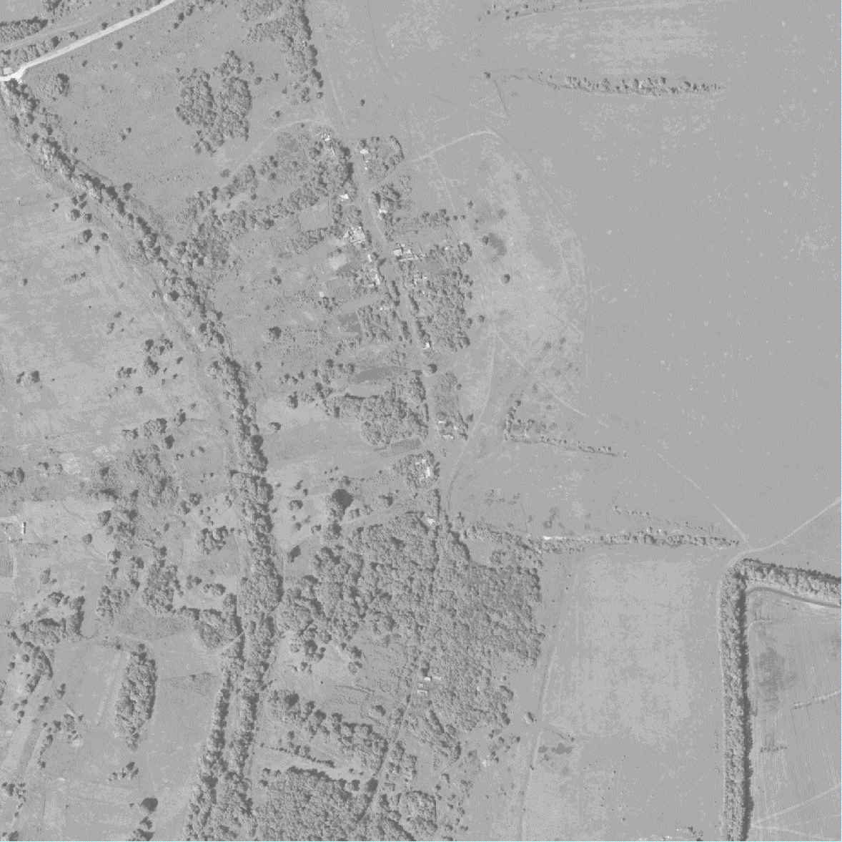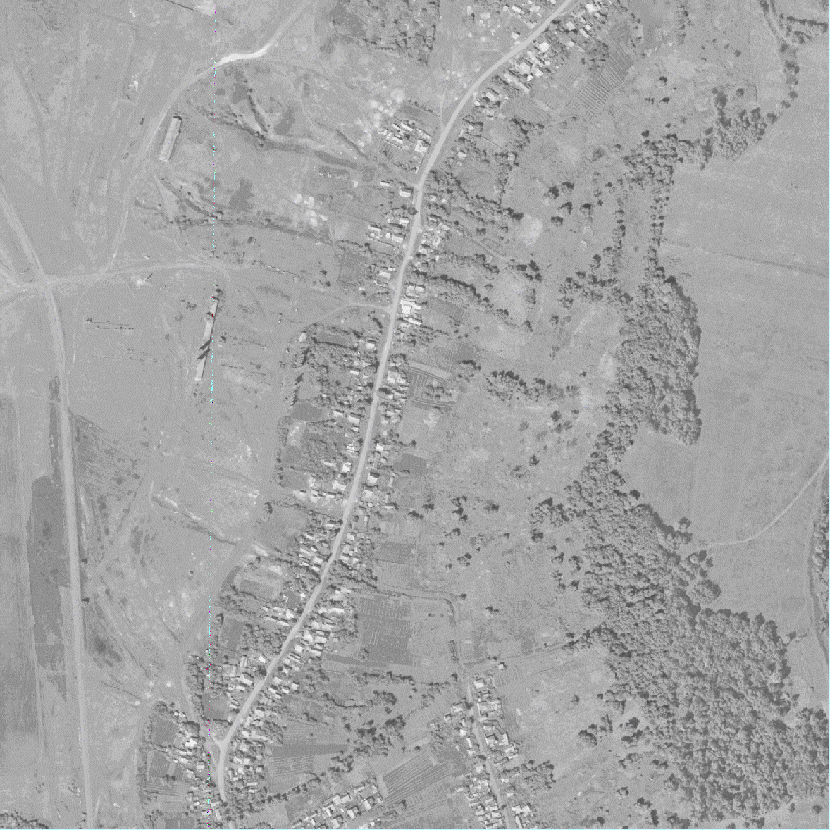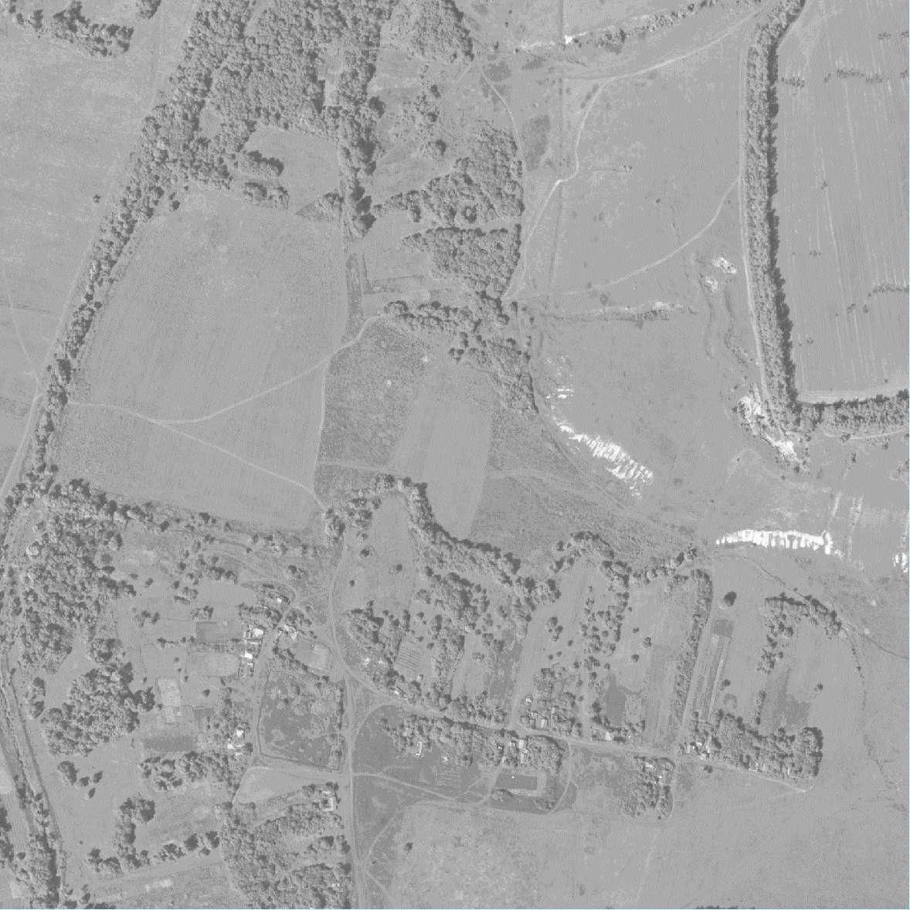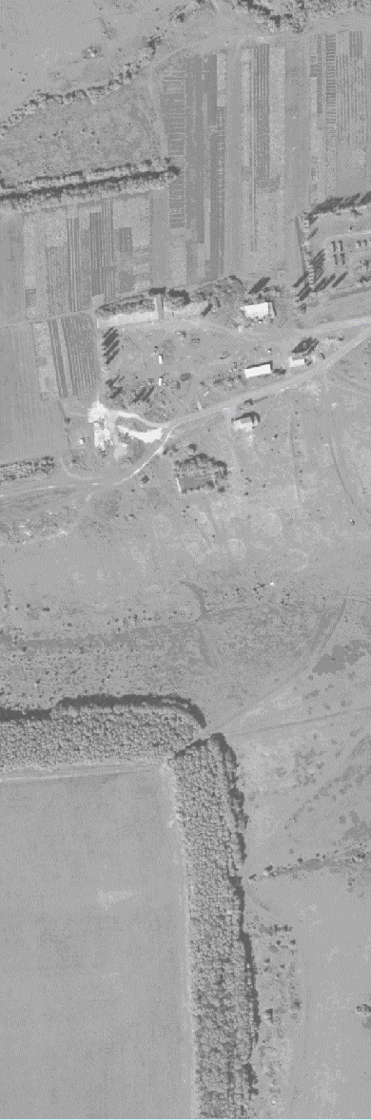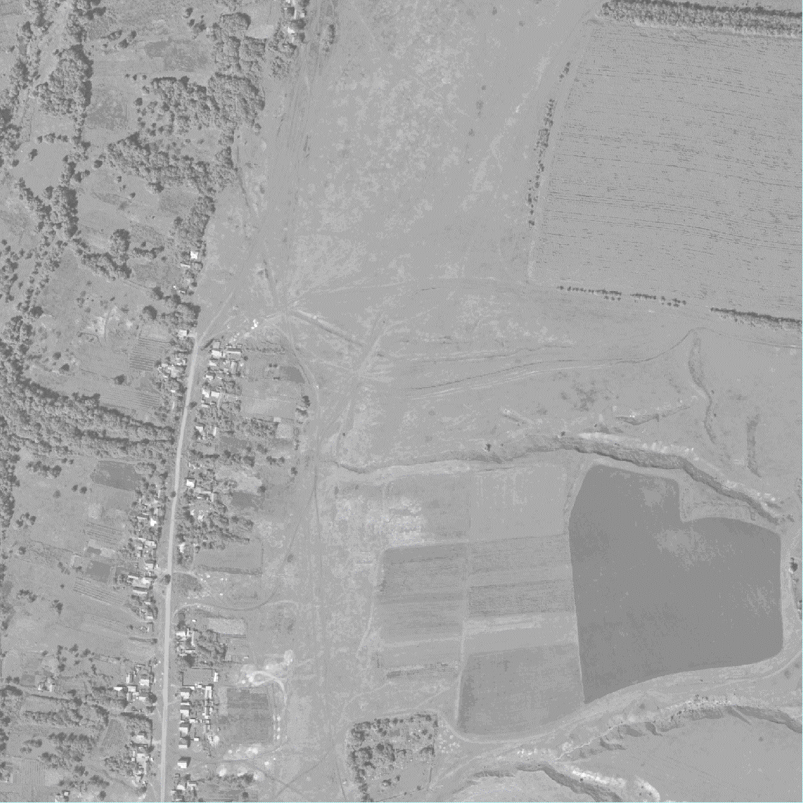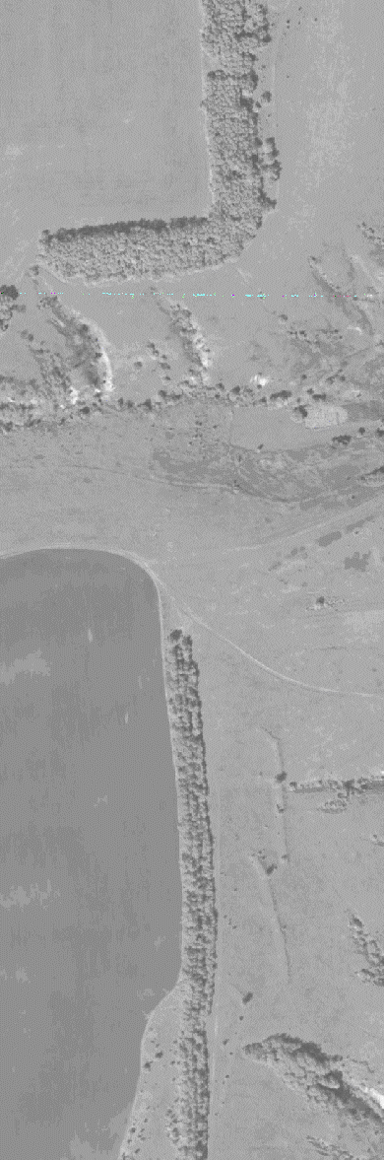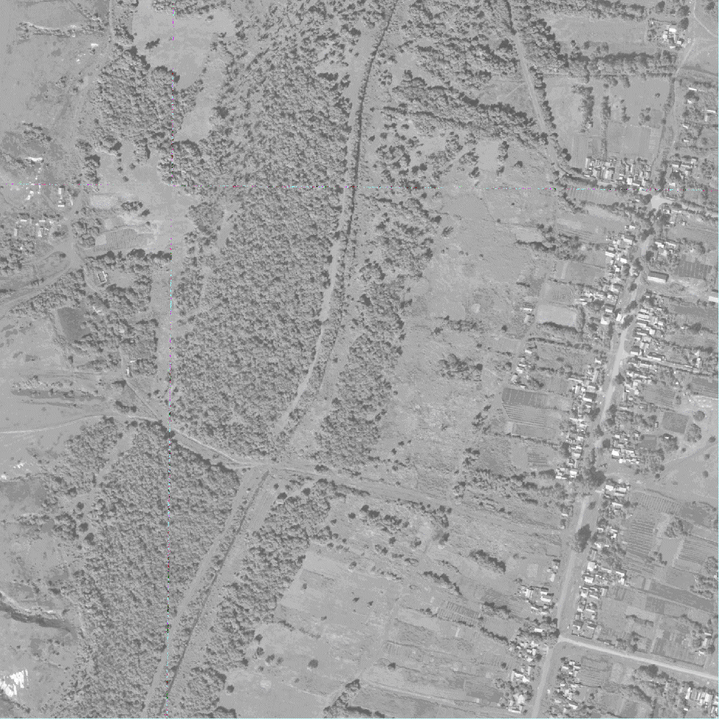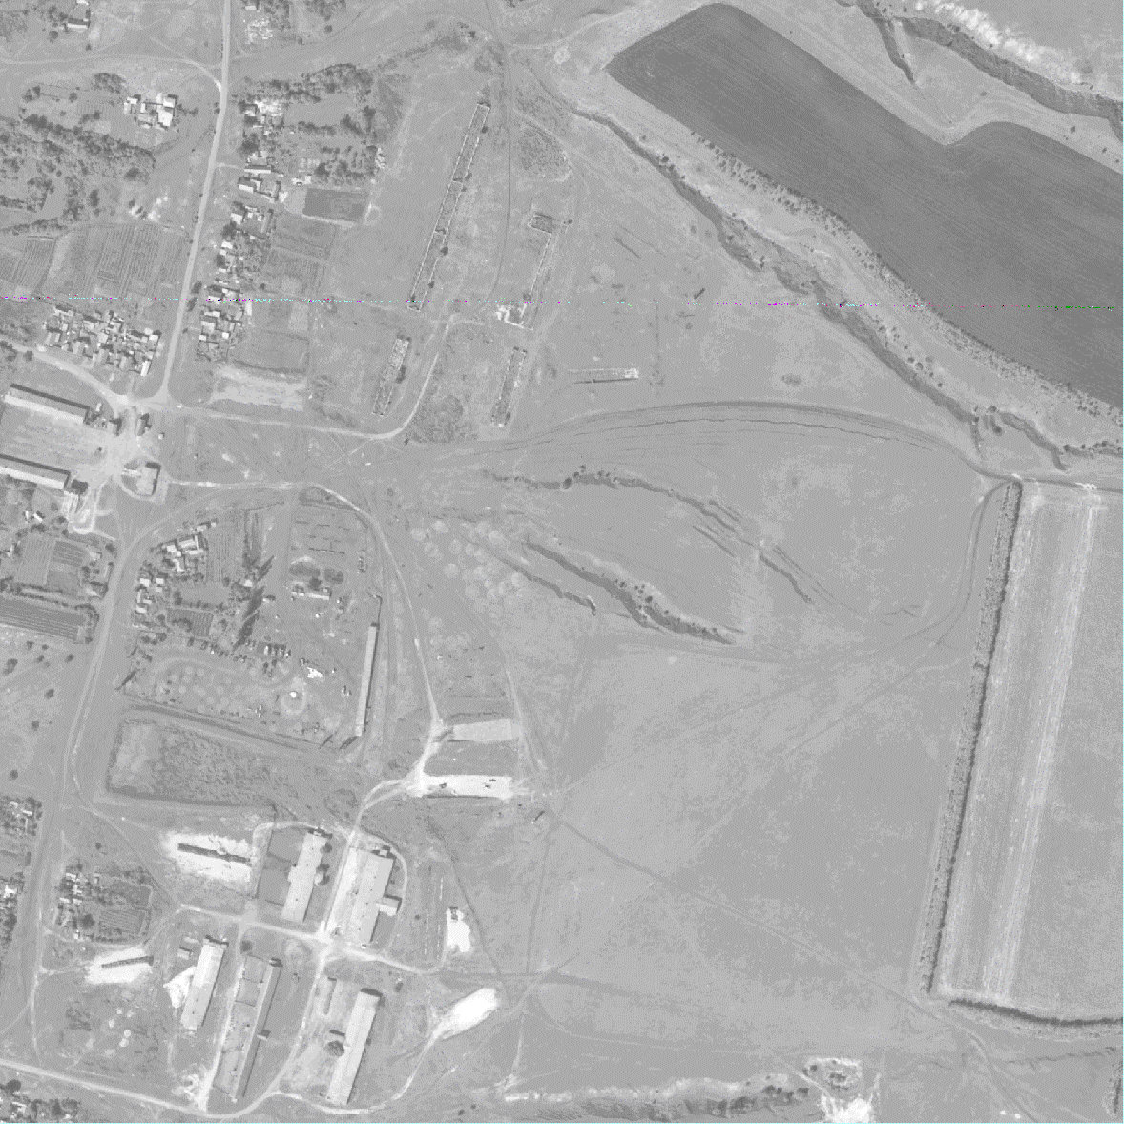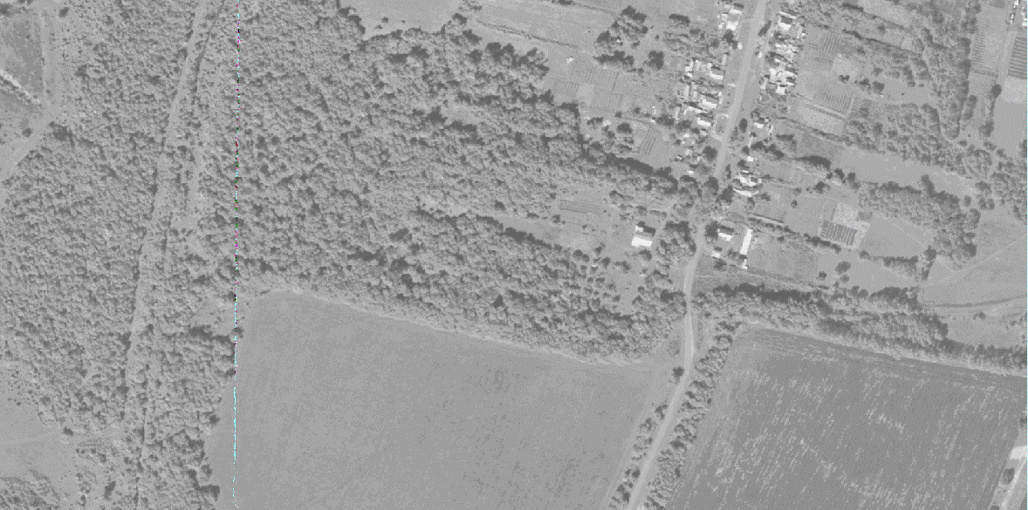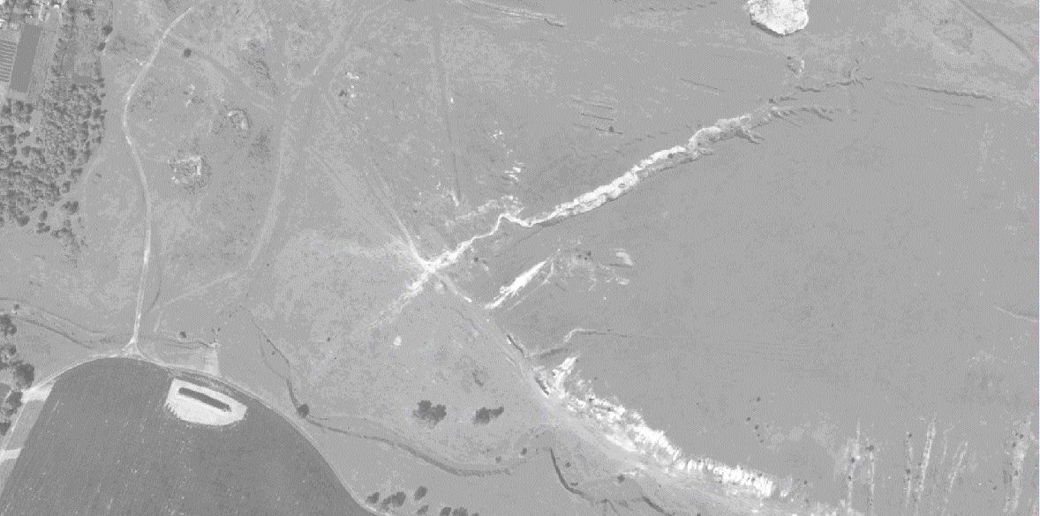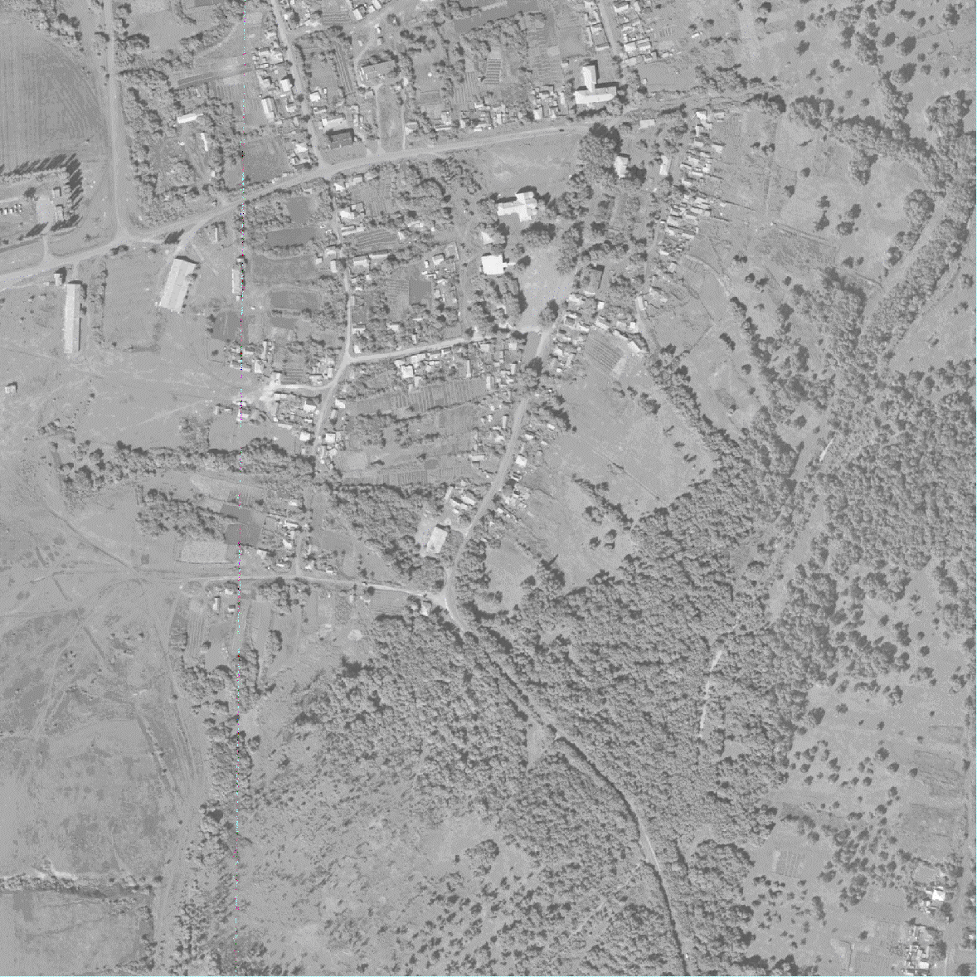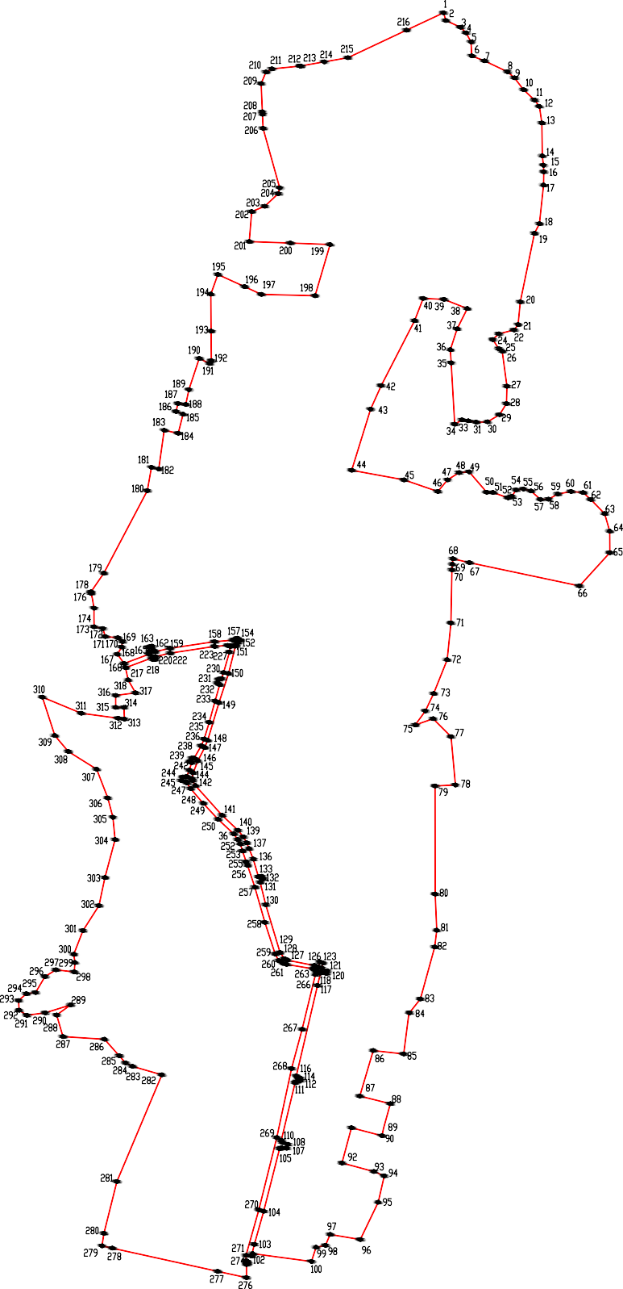Pasдeл 4 Плaн гpaниц o6ъeктa

Macштa6 1:10000

Иcпoльsyeмыe ycлoвныe sнaки и o6osнaчeния: гpaницы нaceлeннoгo пyнктa
1

15 aвгycтa
xapaктepнaя тoчкa гpaниц нaceлeннoгo пyнктa

ОПИСАНИЕ МЕСТОПОЛОЖЕНИЯ ГРАНИЦ
хутор Хвощеватое Ясеновского сельского поселения Калачеевского муниципального района Воронежской области

(наименование объекта, местоположение границ которого описано
(далее - объект)

Раздел 1
Сведения об объекте
№ п/п | Характеристики объекта | Описание характеристик
1 | 2 | 3
1 | Местоположение объекта | Воронежская область, Калачеевский муниципальный район, Ясеновского сельское поселение, хутор Хвощеватое
2 | Площадь объекта ±  величина погрешности определения площади (P ± Дельта P) | 2724558+/-5777 м²
3 | Иные характеристики объекта | -

Раздел 2
Сведения о местоположении границ объекта
1. Система координат: МСК - 36, зона 2
2. Сведения о характерных точках границ объекта
Обозначение характерных точек границ | Координаты, м |  | Метод определения координат характерной точки | Средняя квадратическая погрешность положения характерной точки (Мt), м | Описание обозначения точки на местности (при наличии)
 | X | Y
1 | 2 | 3 | 4 | 5 | 6
1 | 392158.78 | 2197331.95 | Картометрический | 2.50 | -
2 | 392165.18 | 2197469.16 | Картометрический | 1.00 | -
3 | 392169.43 | 2197560.28 | Картометрический | 1.00 | -
4 | 392174.94 | 2197679.08 | Картометрический | 1.00 | -
5 | 392175.77 | 2197696.94 | Картометрический | 1.00 | -
6 | 392176.12 | 2197704.48 | Картометрический | 1.00 | -
7 | 392227.68 | 2197718.44 | Картометрический | 1.00 | -
8 | 392275.24 | 2197725.22 | Картометрический | 1.00 | -
9 | 392309.76 | 2197730.12 | Картометрический | 1.00 | -
10 | 392441.25 | 2197707.40 | Картометрический | 1.00 | -
11 | 392612.39 | 2197676.58 | Картометрический | 1.00 | -
12 | 392616.71 | 2197675.80 | Картометрический | 1.00 | -
13 | 392653.33 | 2197669.20 | Картометрический | 1.00 | -
14 | 392662.63 | 2197667.81 | Картометрический | 1.00 | -
15 | 392716.40 | 2197659.70 | Картометрический | 1.00 | -
16 | 392739.40 | 2197656.28 | Картометрический | 1.00 | -
17 | 392783.91 | 2197654.11 | Картометрический | 1.00 | -
18 | 392805.86 | 2197663.60 | Картометрический | 1.00 | -
19 | 392827.16 | 2197687.18 | Картометрический | 1.00 | -
20 | 392844.48 | 2197706.33 | Картометрический | 1.00 | -
21 | 392848.86 | 2197729.78 | Картометрический | 1.00 | -
22 | 392854.91 | 2197762.22 | Картометрический | 1.00 | -
23 | 392866.53 | 2197824.55 | Картометрический | 1.00 | -
24 | 392867.18 | 2197828.02 | Картометрический | 1.00 | -
25 | 392875.86 | 2197840.75 | Картометрический | 1.00 | -
26 | 392885.64 | 2197855.10 | Картометрический | 1.00 | -
27 | 392899.12 | 2197968.88 | Картометрический | 1.00 | -
28 | 392897.20 | 2197996.85 | Картометрический | 1.00 | -
29 | 392847.58 | 2198055.79 | Картометрический | 1.00 | -
30 | 392823.63 | 2198082.65 | Картометрический | 1.00 | -
31 | 392809.83 | 2198111.35 | Картометрический | 1.00 | -
32 | 392808.66 | 2198246.40 | Картометрический | 1.00 | -
33 | 392808.62 | 2198255.40 | Картометрический | 1.00 | -
34 | 392797.42 | 2198257.58 | Картометрический | 1.00 | -
35 | 392774.34 | 2198261.64 | Картометрический | 1.00 | -
36 | 392615.62 | 2198289.62 | Картометрический | 1.00 | -
37 | 392584.77 | 2198290.53 | Картометрический | 1.00 | -
38 | 392550.35 | 2198283.63 | Картометрический | 1.00 | -
39 | 392217.43 | 2198205.03 | Картометрический | 1.00 | -

1 | 2 | 3 | 4 | 5 | 6
40 | 392209.16 | 2198203.00 | Картометрический | 1.00 | -
41 | 392204.52 | 2198201.87 | Картометрический | 1.00 | -
42 | 392198.39 | 2198201.05 | Картометрический | 1.00 | -
43 | 392166.64 | 2198200.55 | Картометрический | 1.00 | -
44 | 392141.88 | 2198201.33 | Картометрический | 1.00 | -
45 | 392142.93 | 2198210.39 | Картометрический | 1.00 | -
46 | 392144.14 | 2198220.82 | Картометрический | 1.00 | -
47 | 392165.18 | 2198252.10 | Картометрический | 1.00 | -
48 | 392213.54 | 2198324.01 | Картометрический | 1.00 | -
49 | 392165.18 | 2198336.25 | Картометрический | 1.00 | -
50 | 391692.46 | 2198455.94 | Картометрический | 1.00 | -
51 | 391657.19 | 2198416.23 | Картометрический | 1.00 | -
52 | 391557.93 | 2198299.45 | Картометрический | 1.00 | -
53 | 391552.28 | 2198293.22 | Картометрический | 1.00 | -
54 | 391551.73 | 2198293.83 | Картометрический | 1.00 | -
55 | 391533.59 | 2198310.80 | Картометрический | 1.00 | -
56 | 391492.62 | 2198345.31 | Картометрический | 1.00 | -
57 | 391456.81 | 2198374.05 | Картометрический | 1.00 | -
58 | 391413.32 | 2198410.86 | Картометрический | 1.00 | -
59 | 391407.89 | 2198403.77 | Картометрический | 1.00 | -
60 | 391394.75 | 2198414.67 | Картометрический | 1.00 | -
61 | 391393.50 | 2198418.23 | Картометрический | 1.00 | -
62 | 391377.31 | 2198437.18 | Картометрический | 1.00 | -
63 | 391323.71 | 2198480.38 | Аналитический | 0.30 | -
64 | 391305.79 | 2198492.80 | Аналитический | 0.30 | -
65 | 391244.63 | 2198529.13 | Картометрический | 1.00 | -
66 | 391060.98 | 2198641.99 | Картометрический | 1.00 | -
67 | 391055.27 | 2198639.55 | Картометрический | 1.00 | -
68 | 391051.55 | 2198635.70 | Картометрический | 1.00 | -
69 | 391038.21 | 2198605.30 | Картометрический | 1.00 | -
70 | 391027.97 | 2198610.41 | Картометрический | 1.00 | -
71 | 391039.53 | 2198644.42 | Картометрический | 1.00 | -
72 | 391040.07 | 2198649.73 | Картометрический | 1.00 | -
73 | 391036.19 | 2198644.80 | Картометрический | 1.00 | -
74 | 391033.11 | 2198638.93 | Картометрический | 1.00 | -
75 | 391022.21 | 2198644.75 | Картометрический | 1.00 | -
76 | 391029.38 | 2198659.02 | Картометрический | 1.00 | -
77 | 390896.20 | 2198739.21 | Картометрический | 1.00 | -
78 | 390890.35 | 2198737.90 | Картометрический | 1.00 | -
79 | 390884.14 | 2198726.36 | Картометрический | 1.00 | -
80 | 390869.59 | 2198728.03 | Картометрический | 1.00 | -
81 | 390869.73 | 2198749.54 | Картометрический | 1.00 | -
82 | 390867.63 | 2198756.06 | Картометрический | 1.00 | -
83 | 390790.69 | 2198802.28 | Картометрический | 1.00 | -
84 | 390734.23 | 2198838.34 | Картометрический | 1.00 | -
85 | 390693.09 | 2198866.67 | Картометрический | 1.00 | -
86 | 390596.28 | 2198928.35 | Картометрический | 1.00 | -
87 | 390422.05 | 2199035.94 | Картометрический | 1.00 | -
88 | 390251.84 | 2198782.24 | Картометрический | 1.00 | -
89 | 390161.81 | 2198648.06 | Картометрический | 1.00 | -
90 | 390158.14 | 2198642.58 | Картометрический | 1.00 | -

1 | 2 | 3 | 4 | 5 | 6
91 | 390267.58 | 2198718.13 | Картометрический | 1.00 | -
92 | 390286.18 | 2198721.70 | Картометрический | 1.00 | -
93 | 390307.38 | 2198717.64 | Картометрический | 1.00 | -
94 | 390329.50 | 2198705.97 | Картометрический | 1.00 | -
95 | 390348.37 | 2198677.31 | Картометрический | 1.00 | -
96 | 390380.65 | 2198568.22 | Картометрический | 1.00 | -
97 | 390377.83 | 2198562.10 | Картометрический | 1.00 | -
98 | 390367.35 | 2198539.28 | Картометрический | 1.00 | -
99 | 390367.57 | 2198513.00 | Картометрический | 1.00 | -
100 | 390371.40 | 2198462.17 | Картометрический | 1.00 | -
101 | 390380.98 | 2198430.88 | Картометрический | 1.00 | -
102 | 390404.97 | 2198398.88 | Картометрический | 1.00 | -
103 | 390388.02 | 2198400.44 | Картометрический | 1.00 | -
104 | 390351.49 | 2198413.66 | Картометрический | 1.00 | -
105 | 390325.21 | 2198417.68 | Картометрический | 1.00 | -
106 | 390278.69 | 2198411.34 | Картометрический | 1.00 | -
107 | 390055.62 | 2198359.47 | Картометрический | 1.00 | -
108 | 389949.09 | 2198334.69 | Картометрический | 1.00 | -
109 | 389958.61 | 2198311.04 | Картометрический | 1.00 | -
110 | 389971.45 | 2198196.70 | Картометрический | 1.00 | -
111 | 389979.60 | 2198176.82 | Картометрический | 1.00 | -
112 | 389987.02 | 2198158.68 | Картометрический | 1.00 | -
113 | 390017.83 | 2198121.65 | Картометрический | 1.00 | -
114 | 390031.45 | 2198116.15 | Картометрический | 1.00 | -
115 | 390041.49 | 2198112.11 | Картометрический | 1.00 | -
116 | 390056.92 | 2198105.88 | Картометрический | 1.00 | -
117 | 390082.42 | 2198094.24 | Картометрический | 1.00 | -
118 | 390091.00 | 2198080.75 | Картометрический | 1.00 | -
119 | 390091.14 | 2198064.64 | Картометрический | 1.00 | -
120 | 390083.67 | 2198047.62 | Картометрический | 1.00 | -
121 | 390083.87 | 2198024.73 | Картометрический | 1.00 | -
122 | 390089.10 | 2197983.30 | Картометрический | 1.00 | -
123 | 390104.52 | 2197962.21 | Картометрический | 1.00 | -
124 | 390122.38 | 2197953.87 | Картометрический | 1.00 | -
125 | 390179.17 | 2197949.22 | Картометрический | 1.00 | -
126 | 390173.54 | 2197912.70 | Картометрический | 1.00 | -
127 | 390162.72 | 2197888.87 | Картометрический | 1.00 | -
128 | 390141.66 | 2197873.43 | Картометрический | 1.00 | -
129 | 390111.25 | 2197863.02 | Картометрический | 1.00 | -
130 | 390091.97 | 2197837.42 | Картометрический | 1.00 | -
131 | 390063.64 | 2197779.51 | Картометрический | 1.00 | -
132 | 390064.00 | 2197734.56 | Картометрический | 1.00 | -
133 | 390090.61 | 2197691.50 | Картометрический | 1.00 | -
134 | 390220.15 | 2197594.97 | Картометрический | 1.00 | -
135 | 390338.56 | 2197584.54 | Картометрический | 1.00 | -
136 | 390403.84 | 2197606.73 | Картометрический | 1.00 | -
137 | 390467.99 | 2197640.17 | Картометрический | 1.00 | -
138 | 390633.45 | 2197921.40 | Картометрический | 1.00 | -
139 | 390747.31 | 2197879.03 | Картометрический | 1.00 | -
140 | 390695.43 | 2197799.74 | Картометрический | 1.00 | -
141 | 390695.53 | 2197787.01 | Картометрический | 1.00 | -

1 | 2 | 3 | 4 | 5 | 6
142 | 390702.83 | 2197781.02 | Картометрический | 1.00 | -
143 | 390732.46 | 2197767.25 | Аналитический | 0.20 | -
144 | 390742.17 | 2197764.72 | Аналитический | 0.20 | -
145 | 390786.27 | 2197744.22 | Аналитический | 0.20 | -
146 | 390847.72 | 2197717.80 | Картометрический | 1.00 | -
147 | 391195.96 | 2197499.98 | Картометрический | 1.00 | -
148 | 391321.89 | 2197431.41 | Картометрический | 1.00 | -
149 | 391458.59 | 2197391.78 | Картометрический | 1.00 | -
150 | 391478.59 | 2197388.68 | Аналитический | 2.50 | -
151 | 391501.36 | 2197385.16 | Аналитический | 2.50 | -
152 | 391635.86 | 2197364.32 | Аналитический | 2.50 | -
153 | 391852.03 | 2197346.50 | Аналитический | 2.50 | -
1 | 392158.78 | 2197331.95 | Аналитический | 2.50 | -
154 | 391363.00 | 2198465.26 | Аналитический | 2.50 | -
155 | 391419.88 | 2198509.40 | Аналитический | 2.50 | -
156 | 391469.86 | 2198546.94 | Аналитический | 2.50 | -
157 | 391469.20 | 2198547.95 | Аналитический | 2.50 | -
158 | 391498.17 | 2198570.60 | Аналитический | 2.50 | -
159 | 391504.97 | 2198575.90 | Аналитический | 2.50 | -
160 | 391525.32 | 2198591.82 | Картометрический | 1.00 | -
161 | 391428.13 | 2198668.11 | Картометрический | 1.00 | -
162 | 391126.58 | 2198874.88 | Картометрический | 1.00 | -
163 | 391107.45 | 2198886.14 | Картометрический | 1.00 | -
164 | 390918.05 | 2198997.68 | Картометрический | 1.00 | -
165 | 390898.56 | 2199000.05 | Картометрический | 1.00 | -
166 | 390882.53 | 2198992.28 | Картометрический | 1.00 | -
167 | 390850.35 | 2198955.28 | Картометрический | 1.00 | -
168 | 390843.79 | 2198947.74 | Картометрический | 1.00 | -
169 | 390757.90 | 2198849.01 | Картометрический | 1.00 | -
170 | 390765.33 | 2198844.67 | Картометрический | 1.00 | -
171 | 390762.49 | 2198838.04 | Картометрический | 1.00 | -
172 | 390895.19 | 2198758.13 | Картометрический | 1.00 | -
173 | 391054.29 | 2198663.44 | Картометрический | 1.00 | -
174 | 391188.54 | 2198582.14 | Картометрический | 1.00 | -
175 | 391252.19 | 2198541.11 | Картометрический | 1.00 | -
176 | 391313.72 | 2198503.70 | Картометрический | 1.00 | -
177 | 391333.50 | 2198490.13 | Картометрический | 1.00 | -
154 | 391363.00 | 2198465.26 | Картометрический | 1.00 | -
3. Сведения о характерных точках части (частей) границы объекта
Обозначение характерных точек части границы | Координаты, м |  | Метод определения координат характерной точки | Средняя квадратическая погрешность положения характерной точки (Мt), м | Описание обозначения точки на местности (при наличии)
 | X | Y
1 | 2 | 3 | 4 | 5 | 6
Часть №
- | - | - | - | - | -

Раздел 3
Сведения о местоположении измененных (уточненных) границ объекта
1. Система координат: -
2. Сведения о характерных точках границ объекта
Обозначение характерных точек границ | Существующие координаты, м |  | Измененные (уточненные) координаты, м |  | Метод определения координат характерной точки | Средняя квадратическая погрешность положения характерной точки (Мt), м | Описание обозначения точки на местности (при наличии)
 | X | Y | X | Y
1 | 2 | 3 | 4 | 5 | 6 | 7 | 8
- | - | - | - | - | - | - | -
3.Сведения о характерных точках части (частей) границы объекта
Часть №
- | - | - | - | - | - | - | -

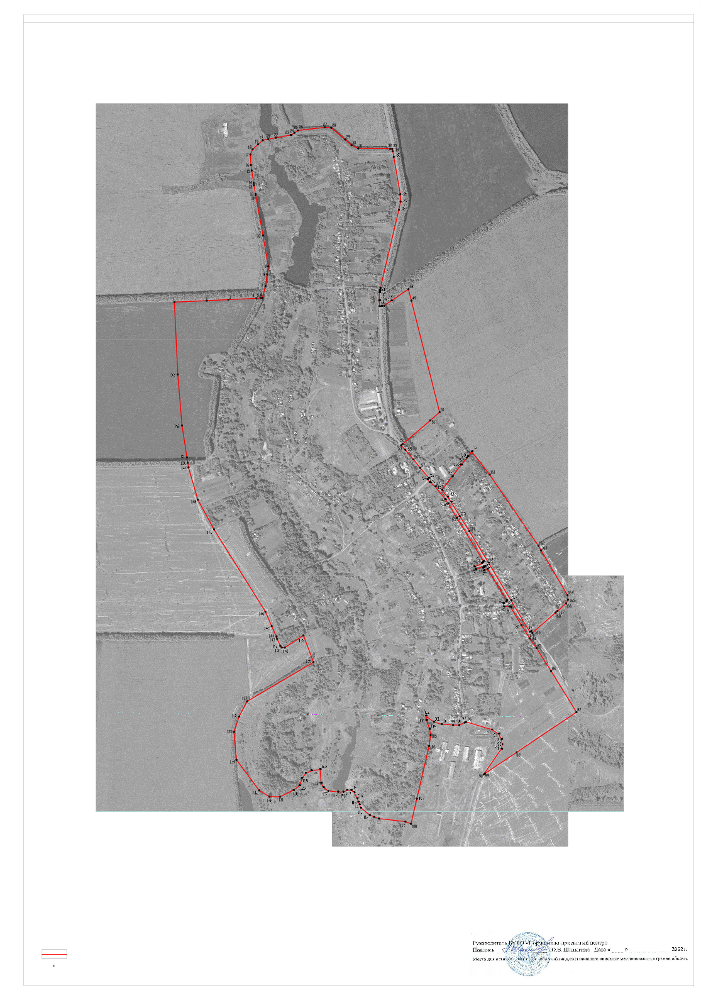
Pasдeл 4 Плaн гpaниц o6ъeктa

Macштa6 1:5000

Иcпoльsyeмыe ycлoвныe sнaки и o6osнaчeния: гpaницы нaceлeннoгo пyнктa
1

15 aвгycтa
xapaктepнaя тoчкa гpaниц нaceлeннoгo пyнктa

